Bonjour à toutes les familles de TPS - AVRIL – 2ème tome

Une semaine tout en rondeur

Nous allons travailler le geste d’écriture, après les gribouillis, nous allons « tourner en rond ».

**Séance 1 – Peinture** : des ronds sur une feuille A4

Utiliser des rouleaux de papier toilettes, d’essuie tout, bouchons de bouteilles de lait, jus de fruits ou lessive pour laisser des traces.

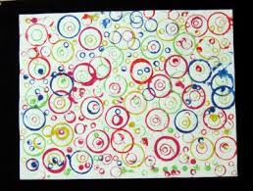

Je réalise des empreintes de ronds de différentes couleurs sur toute la

feuille

**Séance 2 – des ronds en pâte à modeler** avec un

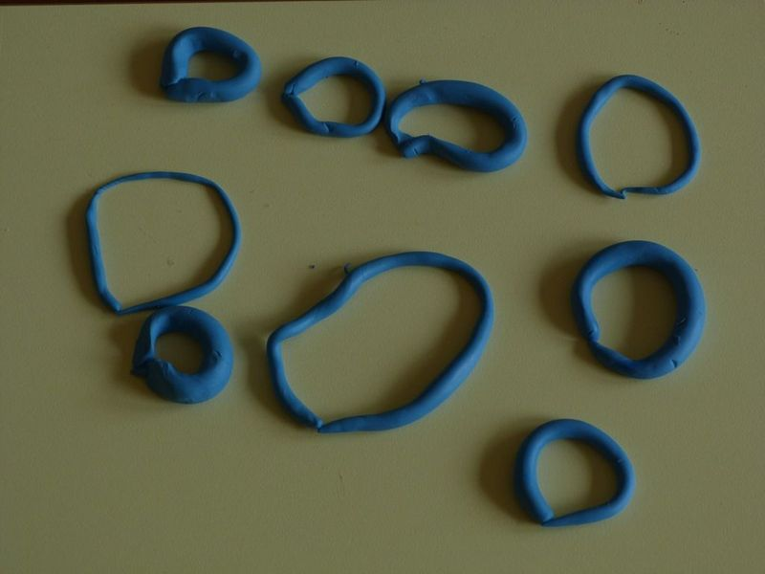

modèle – réaliser des boudins et former

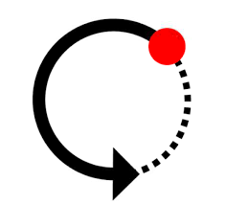

des ronds. Il est possible de déposer un

bouchon pour faire le tour

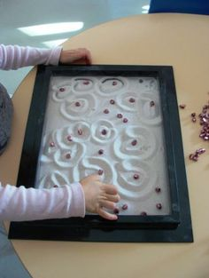

**Séance 3 – Je fais des ronds dans de la semoule,** du sable ou autre élément

Je pose des boutons ou des cailloux et je fais des ronds autour

Après plusieurs essais, je passe à l’étape 3

**Séance 4 – Des ronds, rien que des ronds. Mandala**

Je réalise une œuvre éphémère en posant des boutons, des jetons de jeu, des cailloux… afin de réaliser des ronds.

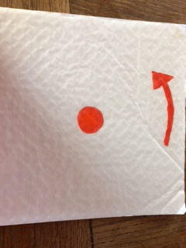

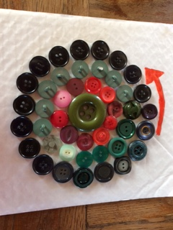

1 rond au centre et ensuite d’autres ronds

**Séance 5 – Des ronds à coller sur la feuille**

Je colle des ronds de différentes couleurs sur la feuille (même taille), ensuite je superpose d’autres ronds (du plus grands au plus petit)

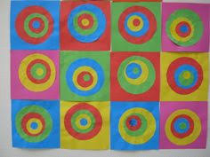

Couleurs au choix – feuille A4

Référence à l’artiste Kandinsky

**Séance 6** – Art Aborigène – Lena Pwerle - œuvre « Soakage »

Matériel :

Un support cartonné de couleur marron ou peindre en marron un fond

Des ronds blancs à coller

De la peinture noire

Réalisation :

Coller les ronds blancs sur le support marron, de façon espacée

Dans chaque rond blanc, déposer un point noir avec l’index (peinture noire)

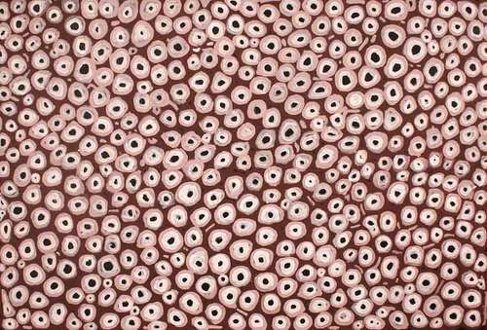

**MOBILISER SON LANGAGE DANS TOUTES SES DIMENSIONS**

**Autour du prénom**

**Séance 1** : Peindre une ½ feuille A4 –

Ecrire le prénom de votre enfant en capitales d’imprimerie (taille 36) – découper les lettres et lui faire reconstituer son prénom avec un modèle. Coller les lettres sur la feuille peinte.

**Séance 2** : Faire des étiquettes de son prénom plus petites avec quelques prénoms différents. Lui demander de retrouver son prénom en s’aidant du modèle de la séance 1

Coller les prénoms : 2 colonnes – prénom de votre enfant – prénom barré (exemple)

|  |  |
| --- | --- |
| ANNE | **ANNE** |
|  |  |

**Séance 3 :** Ecrire le prénom de votre enfant et décorer autour afin

qu’il ressorte (activité à faire sur une ½ feuille A4)

ANNE

**CONSTRUIRE SES 1ERS OUTILS POUR STRUCTURER SA PENSEE**

On continue la manipulation - travailler sur le tri et langage

**Séance 1** : le jeu « je fais les courses » FICHE 1

Je dois prendre ce qui est indiqué sur la fiche de course, il n’y a pas de notion de quantité.

C’est un travail de tri et de reconnaissance des objets et les nommer

Un exemple de fiche, à vous de réaliser d’autres fiches en fonction de ce que vous avez chez vous.

**Séance 2  et 3:** Les pizzas – FICHE 2 – les ingrédients – FICHE 3

Mettre les ingrédients sur la pizza selon la fiche choisie – il n’y a pas de quantité à faire, je prends et je pose l’ingrédient demandé.

**EXPLORER LE MONDE**

AU JARDIN

Et si vous faisiez des plantations (des graines que vous avez à la maison) mais vous pouvez aussi planter les graines des fruits mangés (pépins de pommes, de poires, d’oranges…)

Voici une fiche technique pour planter – FICHE 4

Voici une fiche d’observation – que se passe t’il ? FICHE 5

Les plantations peuvent être aussi des plantations dans le jardin familial.

Ci-dessous, ce lien vous permet de lire l’album « Toujours rien » de Christian Voltz (première approche sur le jardinage).

<https://vimeo.com/399476456>



LES SARDINES - un atelier autour des poissons

Décorer 4 poissons (papier déchiré et collé, graphisme,

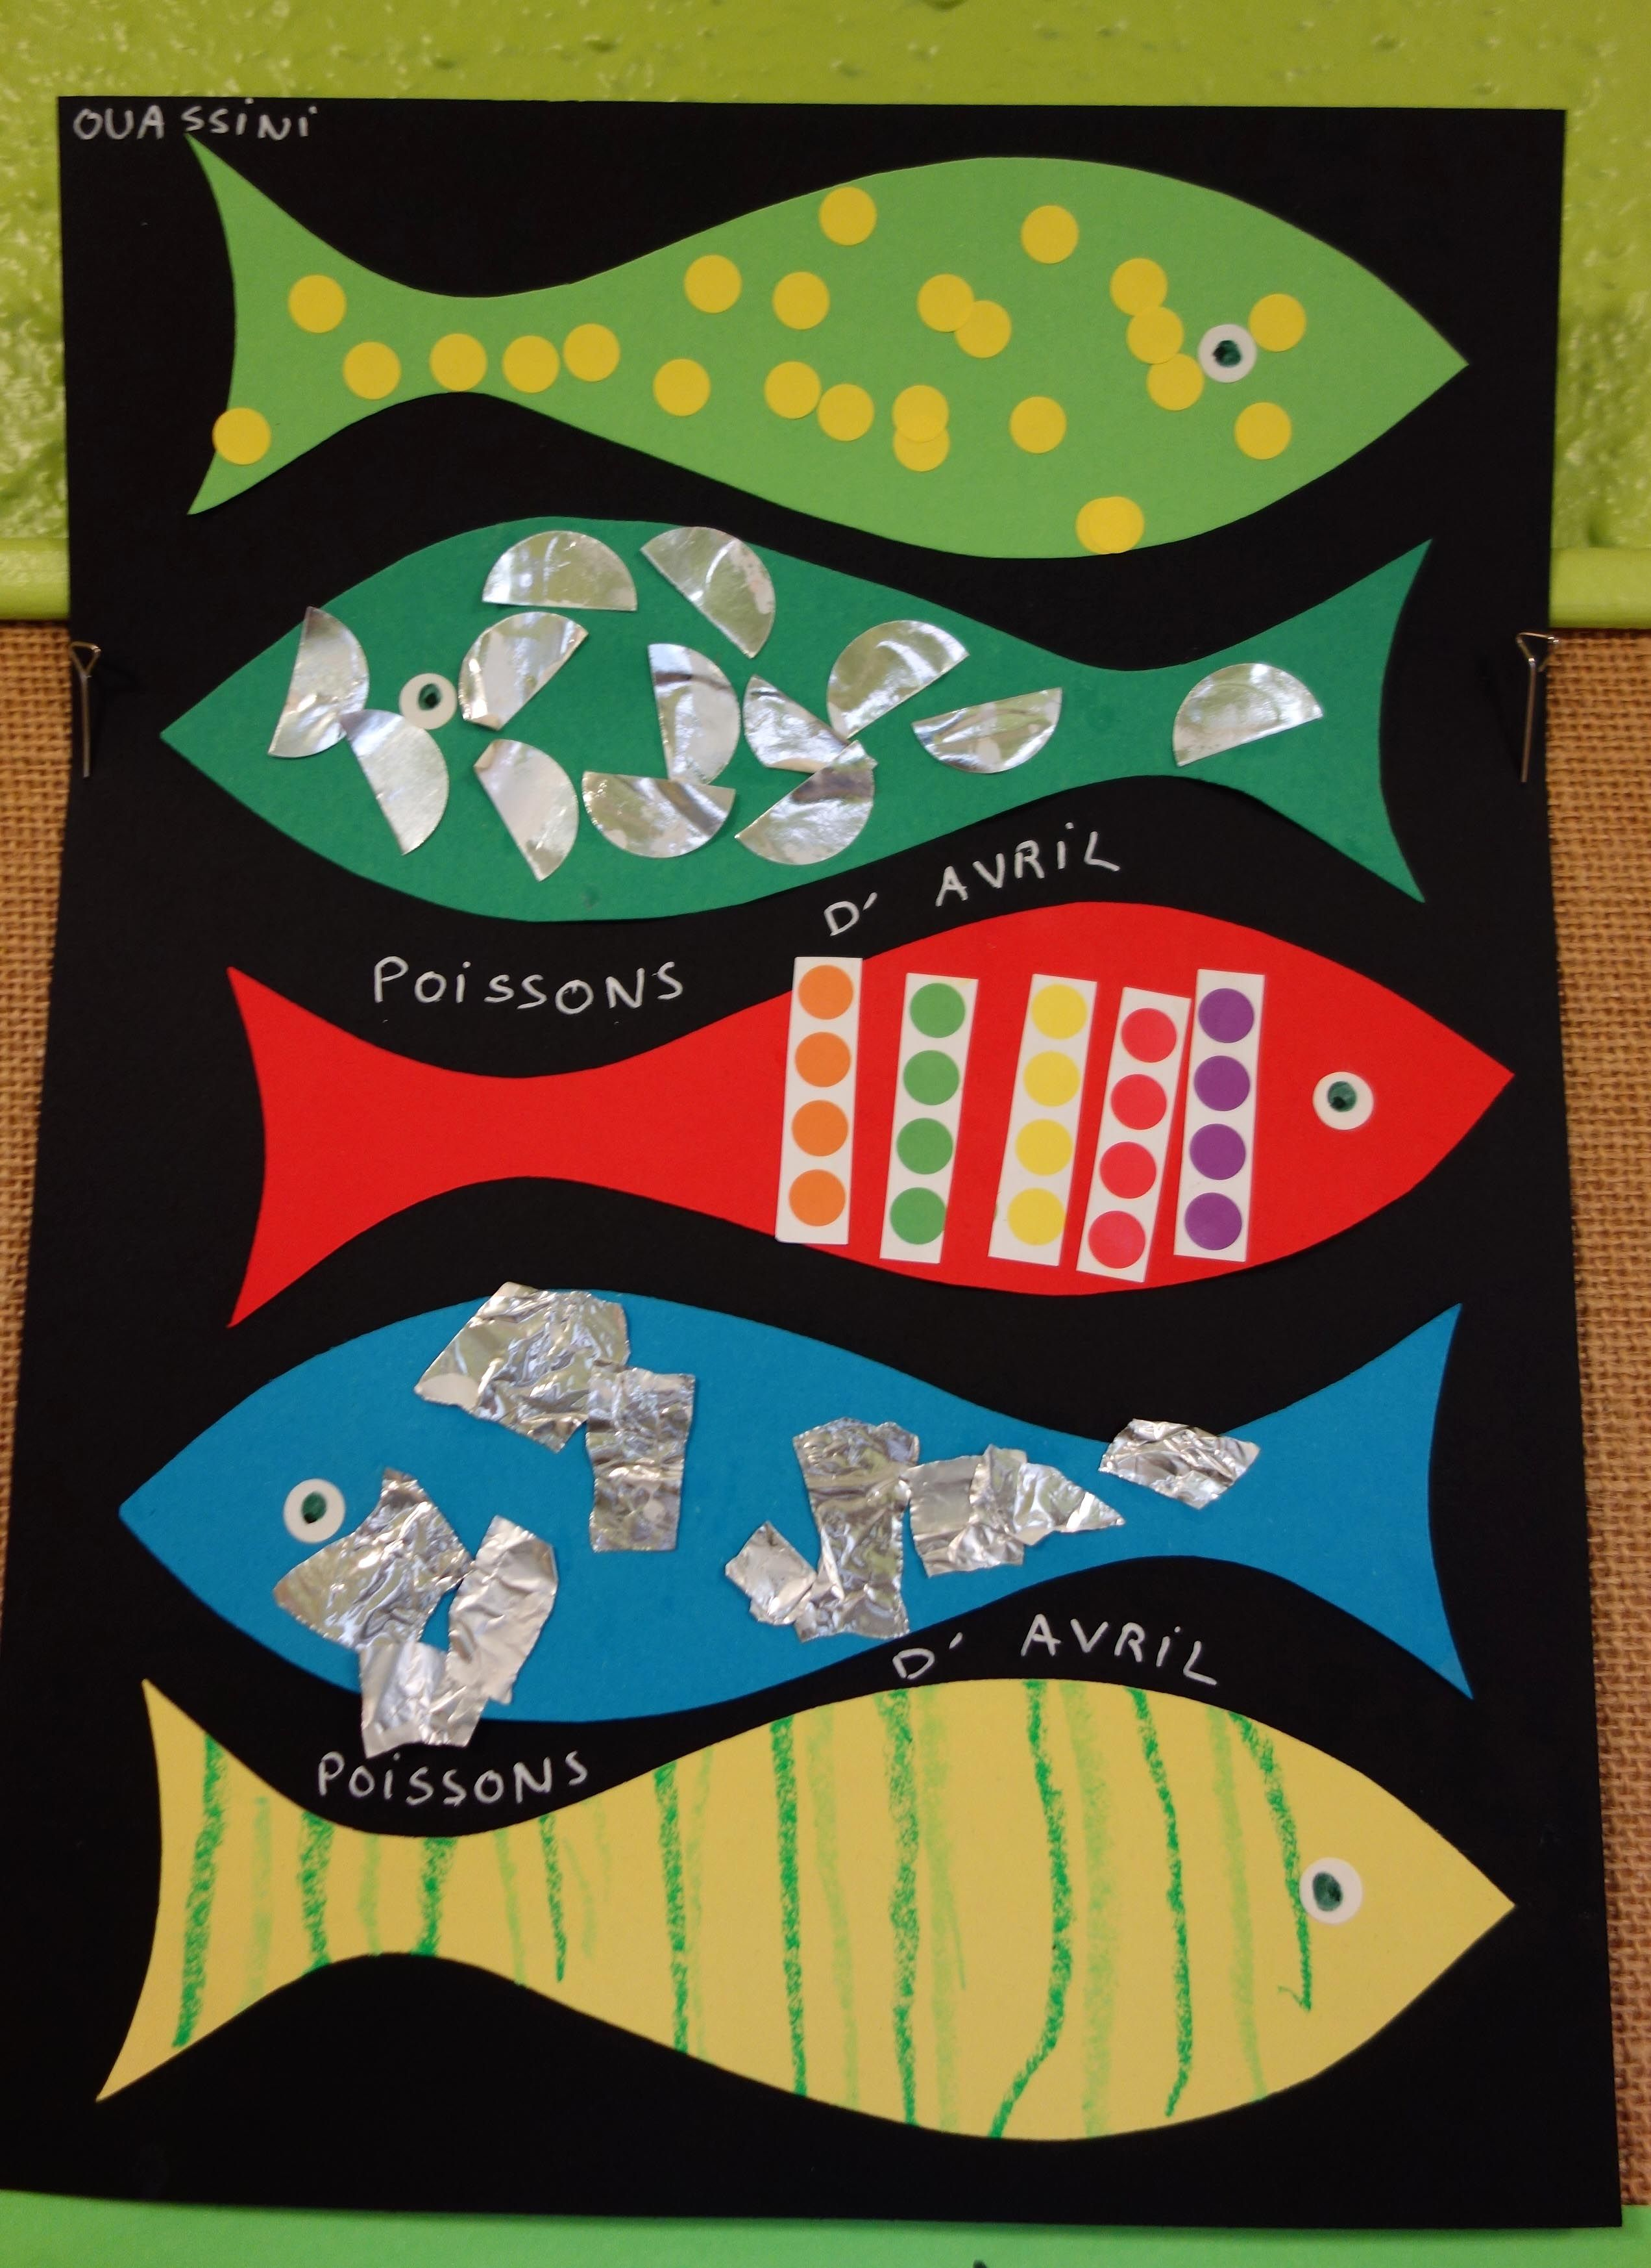

des points, des ronds…)

Coller ensuite les sardines

(modèle ci-contre)

LES ANIMAUX DU JARDIN

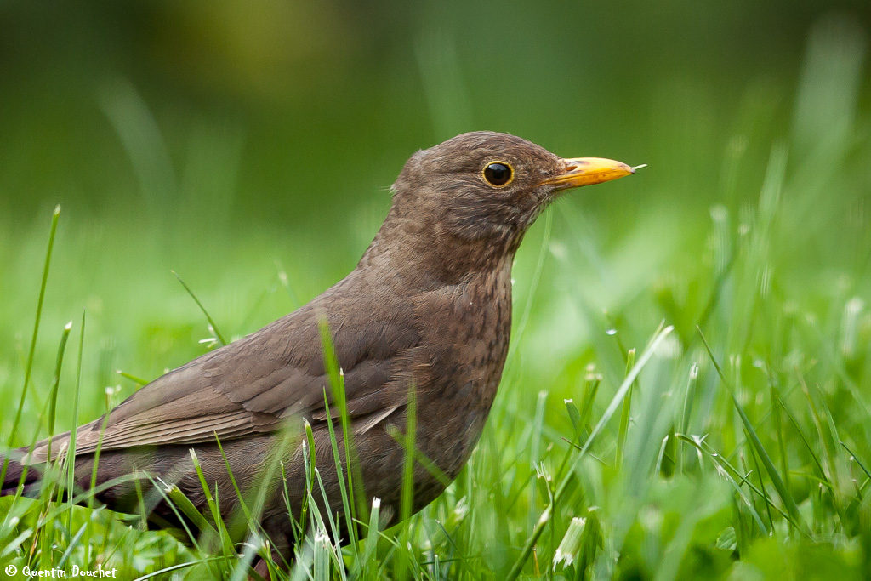

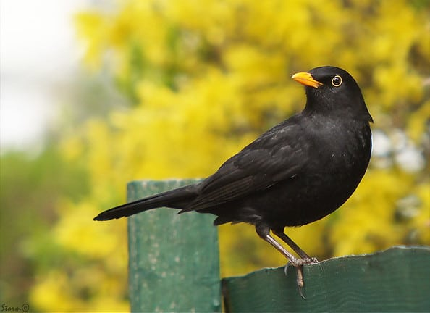

Observe les oiseaux et les petites bêtes du jardin

Si tu regardes dans le jardin, tu peux voir

Le merle : il est noir avec un bec jaune

La merlette : elle est plutôt de couleur marron/gris

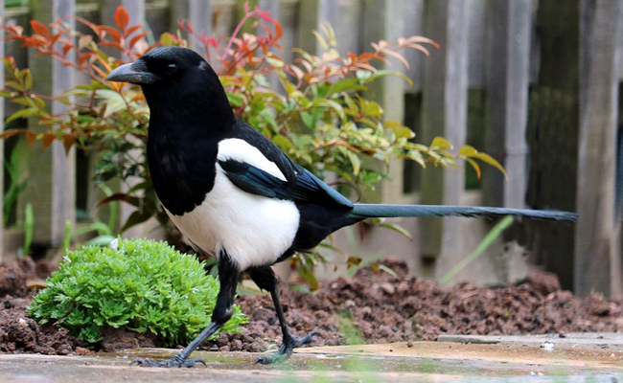

La pie : elle est noire et blanche

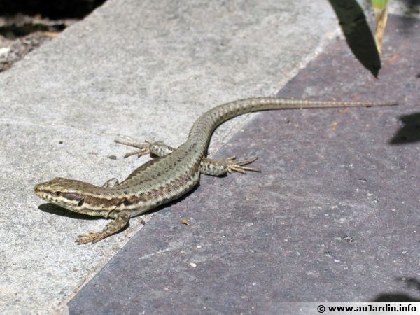

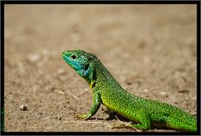

Le lézard vert Le lézard gris

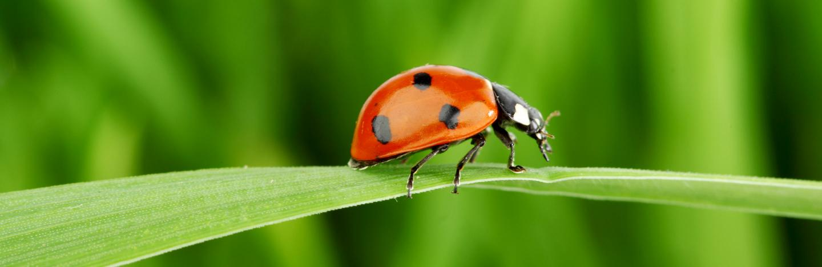

Les coccinelles commencent à sortir

Les vers de terre qui remuent la terre

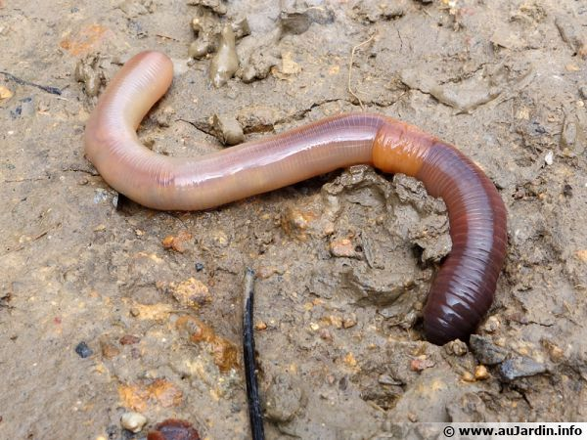

Le hérisson vient parfois dans le jardin

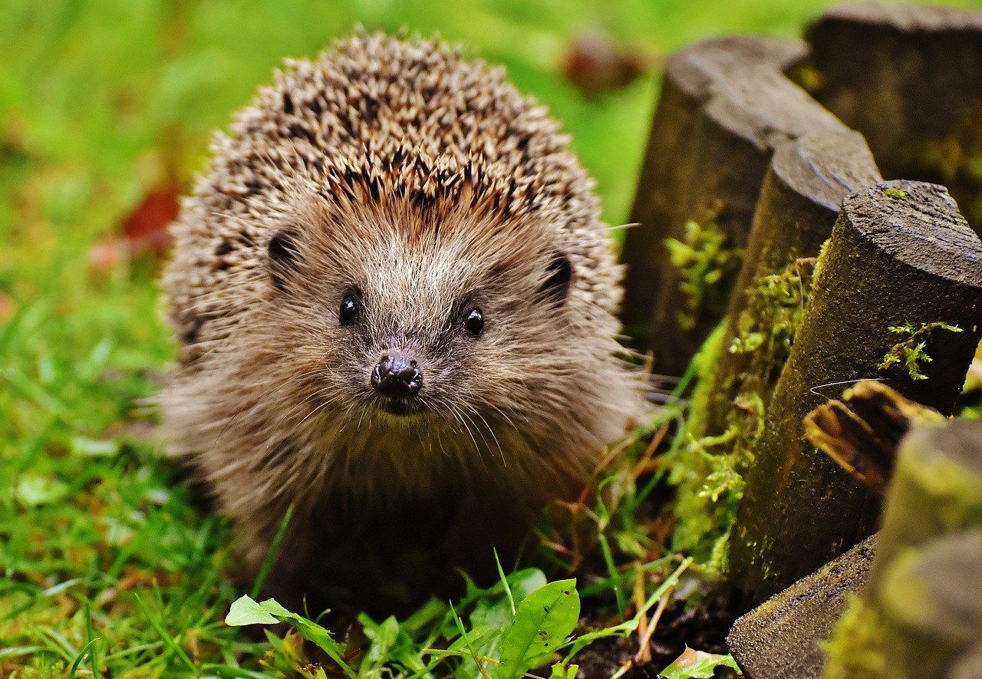

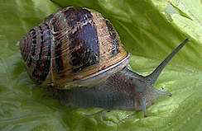

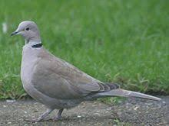

La tourterelle qui fait son nid avec

des brindilles et autres éléments

L’escargot gris

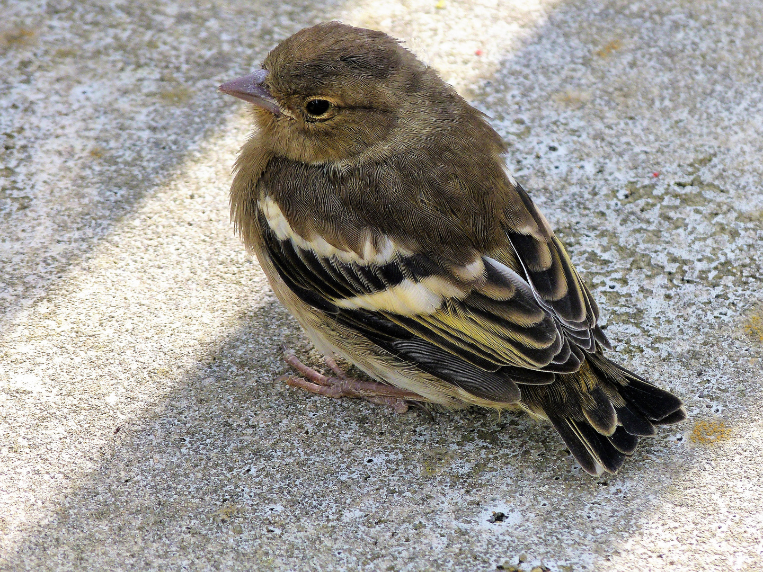

Le moineau domestique

COMPTINES :

Avril et Le poisson rouge

RECETTE DE CUISINE : Les Naans – pains indiens

LE POISSON – quelques mots à connaître du poisson Voici deux fiches pour travailler le langage en rapport avec les activités

